Российская Федерация
Открытое акционерное общество «Научно-исследовательский институт транспортного строительства» (ЦНИИС)
Центральная лаборатория антикоррозионной защиты металлических изделий и конструкций (ЦЛАЗ)

УДК
№ госрегистрации
Не фильмировался
УТВЕРЖДАЮ:

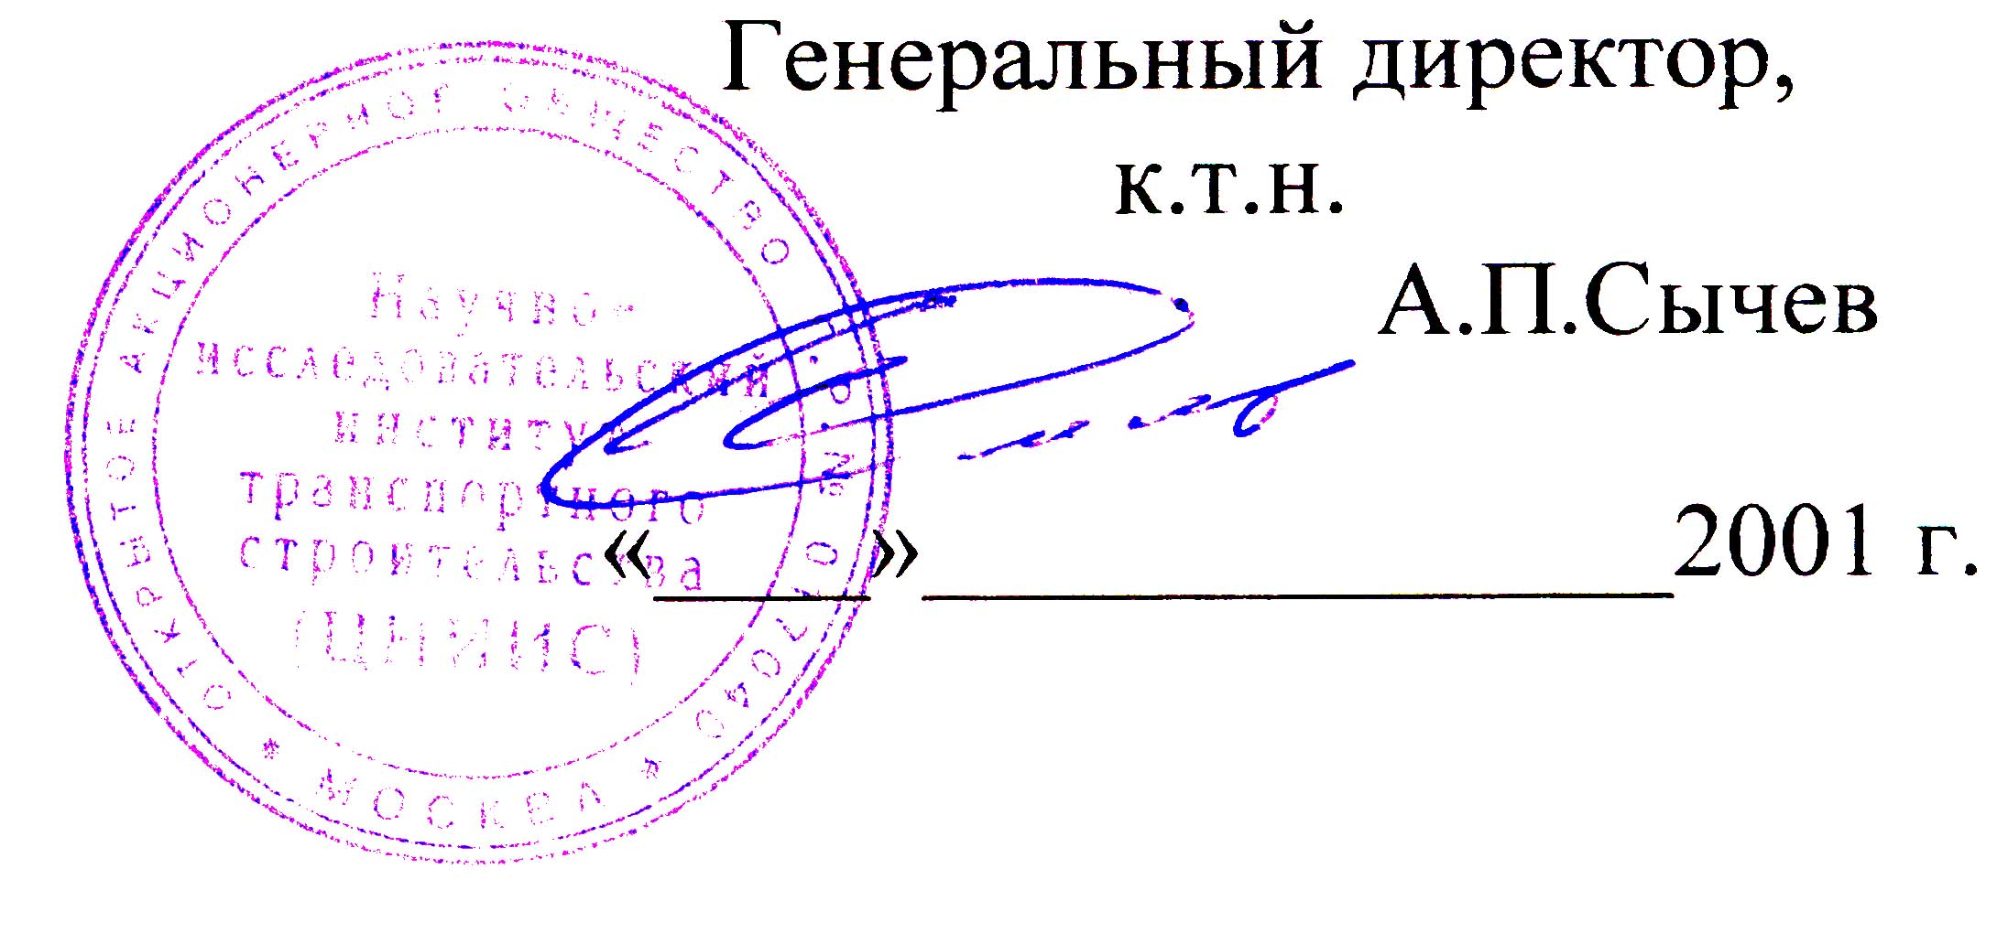

Наименование темы (задания)
ИСПЫТАНИЕ СИСТЕМ ПОКРЫТИИ НА ОСНОВЕ МАТЕРИАЛОВ ФИРМЫ «ТАМБУР» НА АТМОСФЕРОСТОЙКОСТЬ В УСЛОВИЯХ УМЕРЕННОГО И ХОЛОДНОГО КЛИМАТА ПО ГОСТ 9.401 (МЕТОДЫ 5,6)
Наименование стадии (этапа) разработки
Индекс (шифр) темы (задания) ЦЛАЗ-01-6800

Руководитель темы, заведующий лабораторией, автор

Ф.Б.Глазман
К.Т.Н.
Москва-2001 г.

ВВЕДЕНИЕ
Настоящая работа выполнялась с целью определения возможности использования лакокрасочных материалов фирмы «Тамбур» для защиты от коррозии металлических конструкций транспортных сооружений в условиях эксплуатации в районах с умеренным и холодным климатом. Фирмой представлены для испытаний следующие материалы:
Epitamarin Zinc Rich Epoxy SSPC - цинксодержащая эпоксидная
грунтовка;
Epitamarin Solekote - покрытие на основе эпоксидного полимера и
алюминиевых чешуек;
Tamaglass Super White - полиуретановый материал для
заключительного покрытия.
1. ИССЛЕДОВАНИЕ ЗАЩИТНЫХ СВОЙСТВ ПОКРЫТИЙ
1.!. Характеристика образцов
Для испытаний были взяты следующие системы покрытий:
а) для вновь изготавливаемых металлических конструкций:
Epitamarin Zinc Rich Epoxy SSPC - 80 мкм Epitamarin Solekote Grey -100 мкм Tamaglass Super White - 50 мкм Общая толщина 230 мкм
б) для ремонтной окраски металлических конструкций:
Epitamarin Solekote AE -125 мкм Epitamarin Solekote Grey -125 мкм Tamaglass Super White - 50 мкм Общая толщина -300 мкм
Образцы для испытаний были представлены заказчиком. Дополнительно были изготовлены образцы для первой системы отдробеструенные до степени очистки Sa 2,5, а для второй системы с механической обработкой до степени St 3.
Параметры нанесения и время сушки лакокрасочных материалов даны в таблице 1.
Таблица 1
Технологические режимы нанесения и отверждения лакокрасочных материалов

1.2. Методика испытаний
Лакокрасочный материал | Рабочий  состав  (соотношение  компонентов) | Растворитель | Время  отверждения,  час | Жизнеспоспобность,  час
Epilamarin Zinc Rich  Epoxy SSPC | 10: 1  (по объему) | 4-100 | 12 | 8
Epitamarin Solekote Grey | 1 : 1  (по объему) | 4-100 | 24 | 8
Tamaglass Super | 3 : 1  (по объему) | 11 | 24 | 6

Ускоренные климатические испытания декоративных и защитных свойств покрытий проводили по ГОСТ 9.401 «ЕСЗКС. Покрытия лакокрасочные. Общие требования и методы ускоренных испытаний на стойкость к воздействию климатических факторов» для условий жсплуатации открытой атмосферы умеренного (метод 5)и холодного (метод 6) климатов.
Последовательность перемещения и продолжительность выдержки образцов в аппаратах и режимы испытаний приведены в таблице 2.
Таблица 2 Последовательность перемещения и время выдержки образцов в аппаратах при ускоренных испытаниях по ГОСТ 9.401
Аппаратура | Режим испытаний |  | Продолжительность испытаний, час
Аппаратура | Температура,°С | Относительная влажностью/о | Метод 5 (умеренный) | Метод 6 (холодный)
Камера влажности | 40±2 | 97±3 | 4 | 2
Камера влажности (без обогрева) | не норм. | 97±3 | 2 | -
Камера сернистого газа (kohu.so^ 5±1 мг/м³) | 40±2 | 97±3 | 2 | 2
Камера холода | -30±3 | не норм. | - | 6
Камера холода | -45 ±3 | не норм. | 3 | -
Аппарат искусственной погоды | 60±3 | не норм. | 7 | 5
Камера холода | -60±3 | не норм. | - | 3
Выдержка на воздухе | 15±30 | не выше 80 | 6 | 6

1.3. Результаты испытаний
Результаты ускоренных испытаний защитных и декоративных свойств покрытий в условиях умеренного и холодного климатов приведены в таблице 3.
Таблица 3 Результаты ускоренных климатических испытаний покрытий на основе лакокрасочных материалов
фирмы «Тамбур»

1.
Система покрытия | Метод | Результаты испытаний, циклы
 | испытаний | 10 | 30 | 50 | 80
Epitamarin Zinc Rich | 5- умеренный | б/изм | б/изм | незначит. | незначит.
Ероху SSPC |  |  |  | изменение | изменение
Epitamarin Solekote |  |  |  | цвета | цвета
Grey | 6-холодный | б/изм | б/изм | незначит. | незначит.
Tamaglass Super |  |  |  | изменение | изменение
White |  |  |  | цвета | цвета
Epitamarin Solekote | 5- умеренный | б/изм | б/изм | незначит. | незначит.
AL |  |  |  | изменение | изменение
Epitarnarin Solekote |  |  |  | цвета | цвета
Grey | 6-холодный | б/изм | б/изм. | незначит. | незначит.
Tamaglass Super |  |  |  | изменение | изменение
White |  |  |  | цвета | цвета

Оценку состояния покрытий в процессе испытаний проводили по ГОСТ 9.407 «ЕСЗКС. Покрытия лакокрасочные. Методы оценки внешнего вида» по данным визуального осмотра.
Анализ результатов испытаний показал, что после 80 циклов испытаний системы покрытий отвечают требованиям ГОСТ 9.401 и оцениваются по защитным свойствам баллом А31, по декоративным свойствам баллом АД2 (незначительное изменение цвета).
1.4. Определение физико-механических свойств покрытий
Физико-механические свойства покрытий определялись в соответствии с ГОСТ 4765 «Материалы лакокрасочные. Методы определения прочности пленок при ударе» и ГОСТ 15140 «Материалы лакокрасочные. Методы определения адгезии» (метод решетчатых надрезов)
Результаты проверки исходных и после климатических испытаний физико-механических свойств покрытий приведены в таблице 4.

Таблица 4
Результаты физико-механических свойств покрытий
№ | Система покрытия | Адгезия. балл |  | Прочность пленки при
пп |  |  |  | ударе, см
пп |  | исходная | после | исходная | после
1. |  |  | испытаний |  | испытаний
1. | Epitamarin Zinc Rich Кроху SSPC  Epitamarin Solekote Grey Tamaglass Super White | 1 | 1 | 45 | 35
2.
2. | Epitamarin Solekote  AL  Epitamarin Solekote drey Tamaglass Super White | 1 | 2 | 40 | 25

Проведенные испытания физико-механических свойств покрытий до и после климатических испытаний показали, что адгезия практически не изменилась, прочность к удару в результате испытаний у системы 2 несколько снизилась.
2. ВЫВОДЫ
1. Проведены ускоренные климатические испытания систем покрытий на основе лакокрасочных материалов фирмы «Тамбур».
2. На основании проведенных исследований установлено:
- испытанные системы покрытий могут быть рекомендованы в качестве защитного покрытия для антикоррозионной защиты мостовых металлоконструкций в условиях открытой атмосферы умеренного и холодного климатов со сроком службы ~ 10 лет;
- ввиду наилучшей устойчивости физико-механических свойств в процессе климатических испытаний предпочтительней использовать для защиты от коррозии металлоконструкций систему № 1, а именно:
Rpitamarin Zinc Rich Epoxy SSPC + Epitamarin Solekote Grey + Tamaglass Super

